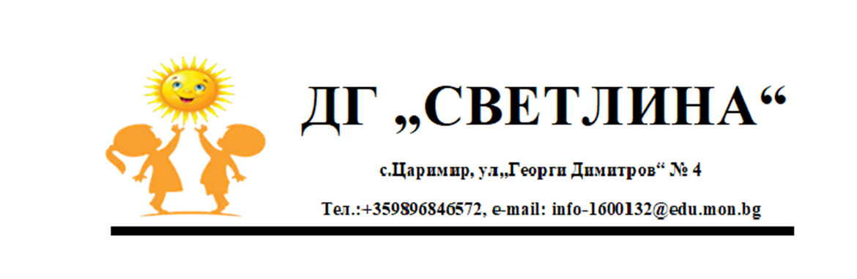

УТВЪРДИЛ:
/ Мария Илиева /

ПЛАН
ЗА КВАЛИФИКАЦИОННАТА
ДЕЙНОСТ
ЗА УЧЕБНАТА 2024/ 2025 ГОДИНА

І. Планът е изготвен съгласно:
Годишен комплексен план за учебната 2024/ 2025 година.
ІІ. ЦЕЛИ
1. Усъвършенстване на професионалните компетентности на учителите.
2. Повишаване на общата педагогическа и методическа подготовка на учителите за работа в съвременните реалности.
3. Гарантиране на положителни промени в развитието на децата в детската градина.
ІІІ. ЗАДАЧИ
1. Разработване на система за квалификационна дейност като неразделна част от годишния комплексен план.
2. Поддържане на мотивация за саморазвитие и самоусъвършенстване на учителите.
3. Стимулиране на самоподготовката и обмена на педагогическа информация.
4. Внедряване на добри педагогически практики в работата с децата от предучилищна възраст. 5. Създаване на атмосфера на гласност и откритост при постигане на успехи и неуспехи, постижения и трудности.
ІV. ОСНОВНИ ПРИОРИТЕТИ
1. Повишаване ефективността от реалното педагогическо взаимодействие.
2. Осъвременяване характера, съдържанието и формите на педагогическо взаимодействие в триадата учител – дете – родител.
V. ФОРМИ НА КВАЛИФИКАЦИЯ
• семинар; • дискусия; • презентация; • практикум; • работна среща; • открита практика; • лекция; • родителска лектория; • тренинг; • решаване на казуси, делови игри.
VІ. ОРГАНИЗИРАНЕ НА ДЕЙНОСТТА
1. Вътрешна квалификационна дейност.
2. Външна квалификация: • Провеждане на квалификационна дейност по плана за квалификациите на РУО-Пловдив; • Провеждане на квалификационна дейност с други институции за квалификация ( по индивидуален избор на учителите).
VІІ. ДЕЙНОСТИ
№ | Тема | Форма | Време
1. | Новости в нормативната база Отг.: Директор | Работна среща Дискусия | Септември, 2024 г.
2. | Игрова култура и модели на игрово взаимодействие Отг.: Стоянка Кунтова | Семинар | Септември, 2024 г.
3. | Играта като форма за снижаване и трансформиране на агресията в предучилищна възраст Отг.: Пепа Бешликова | Семинар | Октомври, 2024 г.
4. | Конфликтите в детската група Отг.: Николина Алова | Презентация | Ноември, 2024 г
5. | Стимулиране на толерантност у децата от предучилищна възраст Отг.: Пепа Бешликова | Лекционна форма | Декември, 2024 г.
6. | Стратегии за разрешаване на конфликти Отг.: Николина Алова | Беседа | Януари, 2025 г.
7. | Как да развием емоционалната интелигентност у децата Отг.: Стоянка Кунтова | Лекционна форма | Февруари, 2025 г.
8. | Игри, развиващи емоционалната интелигентност. Отг: Пепа Бешликова | Презентация | Март, 2025 г.
9. | Природата в играта на детето Отг.: Директор | Практикум/ Презентация | Април, 2025 г.
10. | Безконфликтна и позитивна игрова среда в детската градина Отг.: Николина Алова | Дискусия/ Решаване на казуси | Май, 2025 г.
Педагогическите специалисти се включват в обучения на квалификационни институции по свой избор по време на цялата учебна година.
Забележка: Настоящият план е неразделна част от годишния план на ДГ „Светлина” за учебната 2024/ 2025година и е приет на заседание на Педагогическия съвет с Решение № 1- Протокол № 1/ 16.09.2024 г. Планът е отворен и подлежи на допълнение.

